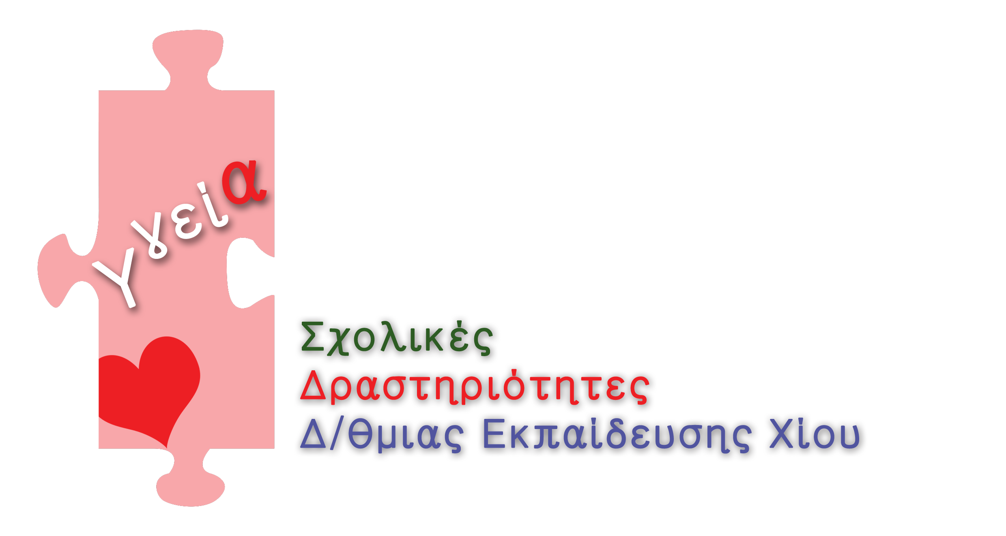
Ονομαστική κατάσταση εκπαιδευτικών, οι οποίοι θα παρακολουθήσουν
το βιωματικό σεμινάριο του Κέντρου Πρόληψης Χίου, με θέμα:
«Χρήση ουσιών στην εφηβεία και ο ρόλος του σχολείου»
ΠΑΡΑΣΚΕΥΗ, 21 ΝΟΕΜΒΡΙΟΥ, 17.00-21.00, ΣΑΒΒΑΤΟ, 22 ΝΟΕΜΒΡΙΟΥ, 9.30-14.30,
στις εγκαταστάσεις του Κέντρου Πρόληψης, Ροδοκανάκη 42

Α/Α | Σχολική μονάδα | Εκπαιδευτικός (ΕΙΔΙΚΟΤΗΤΑ)
 | 1^{ο} Γυμνάσιο Χίου | Μανάρα Ελένη (ΠΕ 05)
 | 2^{ο} Γυμνάσιο Χίου | Κατσάρα Αθανασία (ΠΕ 04. 01. 50)
 | 2^{ο} Γυμνάσιο Χίου | Πατηνιώτη Δήμητρα (ΠΕ 02. 50)
 | Γυμνάσιο Βροντάδου | Βασιλάκη Μαρκέλλα (ΠΕ 06)
 | 4^{ο} Γυμνάσιο Χίου | Γάγκα Μόσχα (ΠΕ 04)
 | 4^{ο} Γυμνάσιο Χίου | Λαδά Βηθλεέμ (ΠΕ 06)
 | 4^{ο} Γυμνάσιο Χίου | Νεράκης Αγγελής (ΠΕ 13)
 | 4^{ο} Γυμνάσιο Χίου | Ντάμπου Αικατερίνη (ΠΕ 06)
 | 4^{ο} Γυμνάσιο Χίου | Χούλη Ειρήνη (ΠΕ 02)
 | Γυμνάσιο Καλλιμασιάς | Μελαχροινούδη Ευαγγελία (ΠΕ 01)
 | Γυμνάσιο Καλαμωτής | Λέων Νεφέλη (ΠΕ 05)
 | 3^{ο} Γενικό Λύκειο Χίου | Κακαρίδου Ελένη (ΠΕ 03)
 | 3^{ο} Γενικό Λύκειο Χίου | Κουλουκάκη Αναστασία (ΠΕ 02)
 | 3^{ο} Γενικό Λύκειο Χίου | Χριστοφορίδη Μαρία-Ηλιάνα (ΠΕ 05)
 | Γενικό Λύκειο Καλλιμασιάς | Γεομέλου Ευτυχία (ΠΕ 06)
 | Γενικό Λύκειο Καλλιμασιάς | Δρίτσα Αγγελική (ΠΕ 02)
 | Γενικό Λύκειο Καλλιμασιάς | Πελεκούδα Ελένη (ΠΕ 02)
 | Επαγγελματικό Λύκειο Καρδαμύλων | Καφρίτσας Σπυρίδων (ΠΕ 18. 23)
 | Μουσικό Σχολείο Χίου | Γκογκάκης Πέτρος (ΤΕ 16)

